附件1

2024年农村客运补助资金下达明细表

填报单位（盖章）：区交通运输局
序号 | 奖补资金类别 |  | 2023年 | 小计  （万元）
1 | 中央农村客运补贴和城市交通发展奖励资金（广财建〔2024〕64号）下达2023年度补贴资金 | 农村道路客运费改税补贴 | 169.04 | 169.04
1 | 中央农村客运补贴和城市交通发展奖励资金（广财建〔2024〕64号）下达2023年度补贴资金 | 农村道路客运涨价补贴 | 138.94 | 138.94
1 | 中央农村客运补贴和城市交通发展奖励资金（广财建〔2024〕64号）下达2023年度补贴资金 | 城市交通发展奖励资金费改税补贴 | 0.13 | 0.13
1 | 中央农村客运补贴和城市交通发展奖励资金（广财建〔2024〕64号）下达2023年度补贴资金 | 农村水路客运涨价补贴 | 20.744 | 20.744
1 | 中央农村客运补贴和城市交通发展奖励资金（广财建〔2024〕64号）下达2023年度补贴资金 | 农村水路客运费改税补贴 | 12.8 | 12.8
小计 |  |  | 341.654 | 341.654
2 | 2024年四川省农村客运发展“以奖代补资金”-基准奖补资金（广财建〔2024〕69号） | 基准奖补资金 | 209.36 | 209.36

附件2
广元市昭化区2023年度农村水路客运补贴分配明细表
单位：元
序号 | 经营者  名称 | 船舶基本情况 |  |  |  |  |  | 分配明细 |  |  |  | 备注
序号 | 经营者  名称 | 船舶  名称 | 船舶  类型 | 载客定额（人） | 船舶  总吨 | 实际功率  （千瓦） | 航线 | 费改税补贴 | 镇安全管理 | 安全及防汛物资、船舶保险、视频监控渡口维护等 | 小计 | 备注
1 | 工农水库 | 川元坝渡0029 | 客渡船 | 20 | 11 | 29.4 | 徐家沟横渡 | 12000 |  |  | 12000 | 工农水库
2 | 虎跳镇 | 川昭化渡0006 | 客渡船 | 30 | 21 | 32.4 | 虎跳邓家河横渡 | 16571 | 2400 |  | 18971 | 虎跳镇
3 | 红岩镇 | 川昭化渡0031 | 客渡船 | 30 | 21 | 32.4 | 张王横渡 | 16571 | 2400 |  | 18971 | 红岩镇
4 | 昭化镇 | 川昭化渡0002 | 客渡船 | 30 | 21 | 32.4 | 桔柏横渡 | 16571 | 2400 |  | 18971 | 昭化镇
5 | 虎跳镇 | 川昭化渡0003 | 客渡船 | 30 | 21 | 32.4 | 罗家横渡 | 16571 |  |  | 16571 | 虎跳镇
6 | 昭化镇 | 川昭化渡0030 | 客渡船 | 20 | 13 | 32.4 | 水通坝横渡 | 16571 |  |  | 16571 | 昭化镇
7 | 青牛乡 | 川昭化渡0022 | 客渡船 | 20 | 13 | 32.4 | 青牛浩渡 | 16571 | 2400 |  | 18971 | 青牛镇
8 | 柏林沟镇 | 川昭化渡0001 | 客渡船 | 20 | 13 | 32.4 | 王家河横渡 | 16571 | 2400 |  | 18971 | 柏林沟镇
9 | 区交通运输局 |  |  |  |  |  |  |  |  | 195440 | 140000
合 计 |  |  |  |  |  |  |  | 128000 | 12000 | 195440 | 335440

附件3
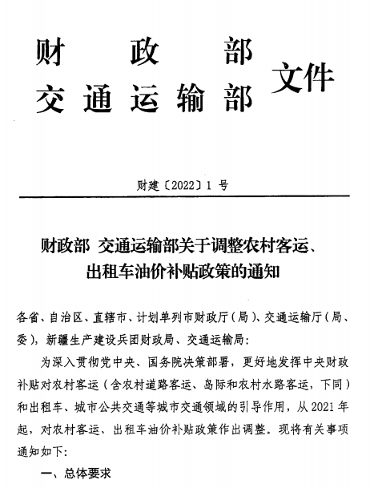
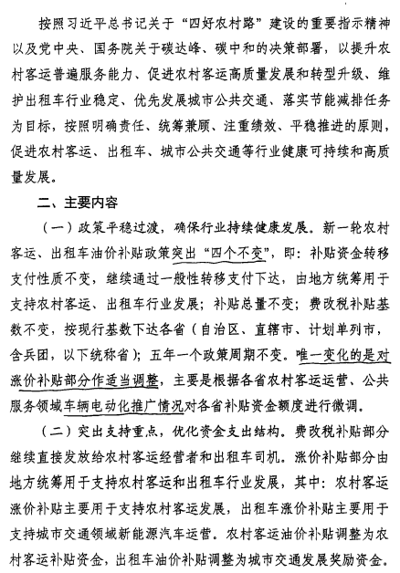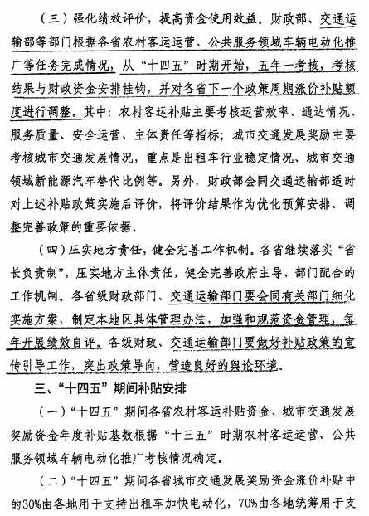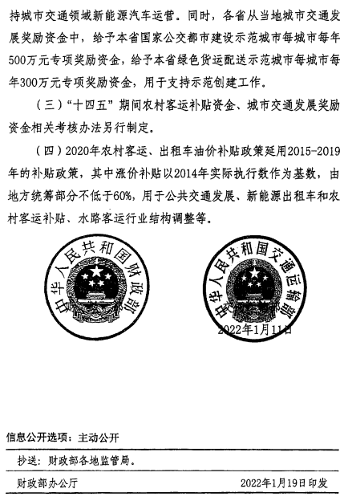
附件4
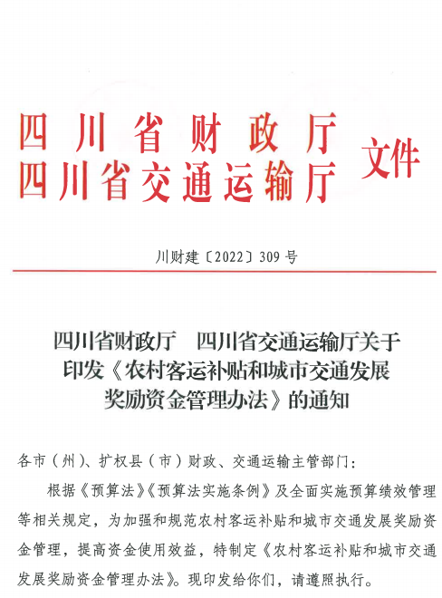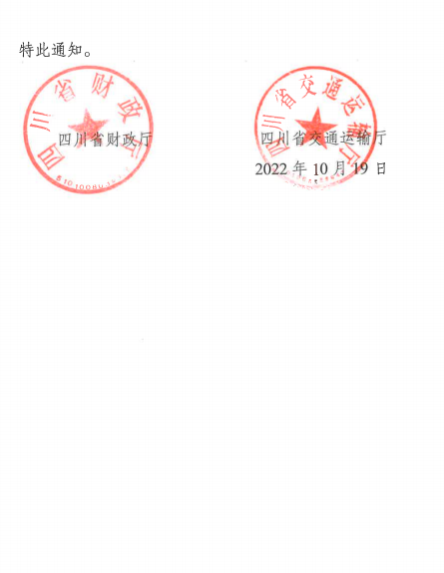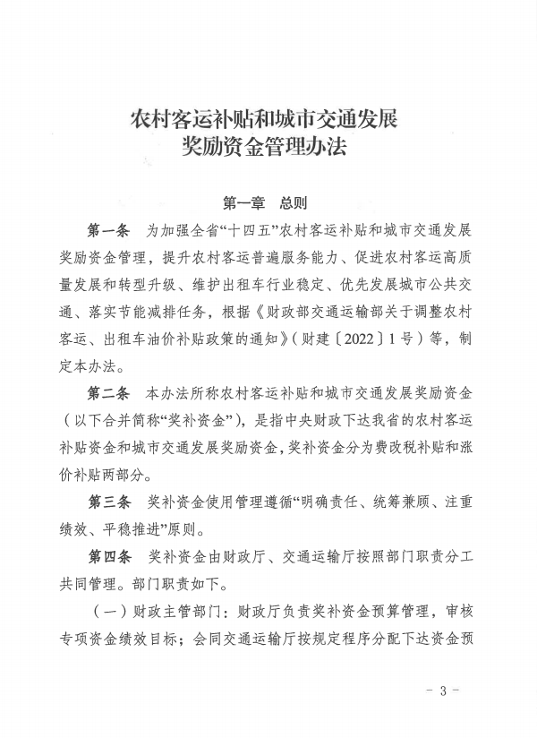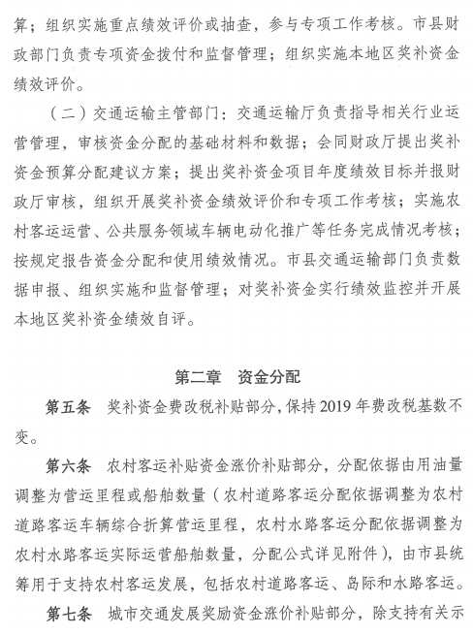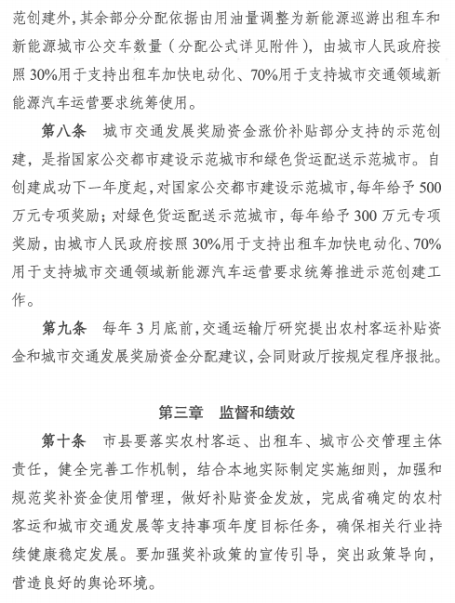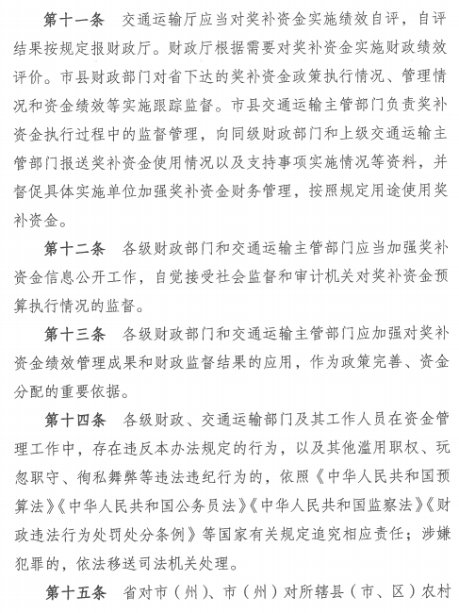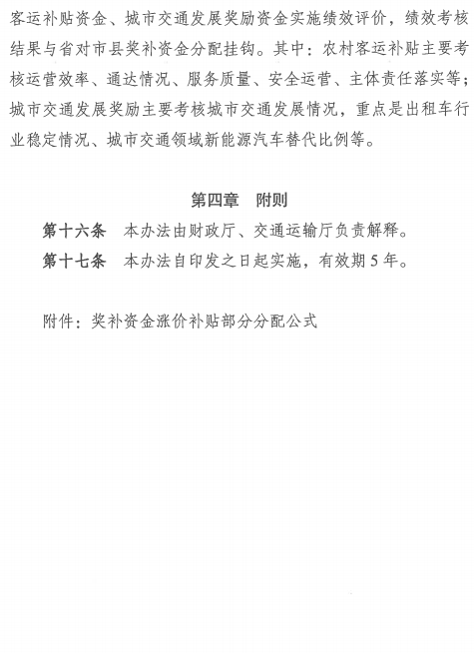
附件5
